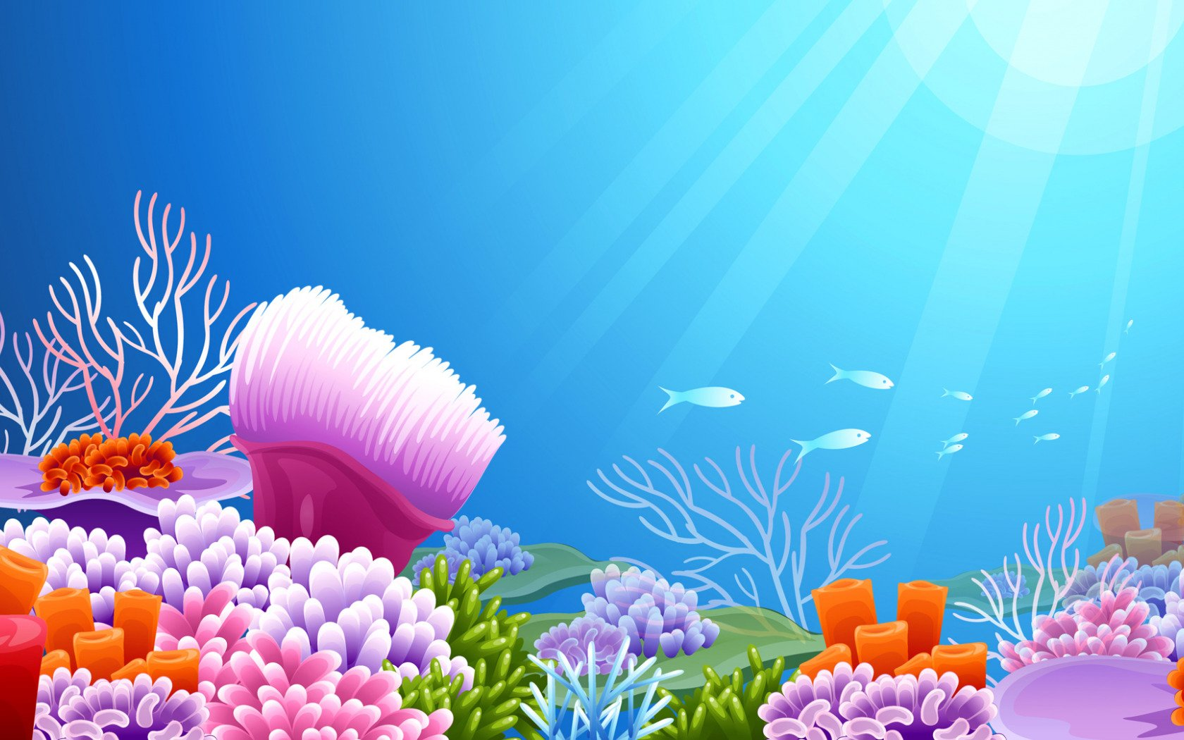
Муниципальное дошкольное образовательное учреждение
детский сад № 218

Старшая группа № 13

Ульяновск 2025

1.Вид,название мини-музея : « Морское царство»
2.Предполагаемый срок работы музея: 1 год ( 5-6 г.ж.детей )
3. Цель создания мини-музея , краткое обоснование выбора темы: Развитие экологического воспитания детей, формирование знаний о мире морей, морских обитателях, формирование у детей целостного взгляда на природу, ответственного и бережного отношения к окружающей среде.
Повышение уровня заинтересованности родителей в совместной деятельности с детьми, компетентности родителей в музейной педагогике в детском саду. Привлечение родителей к созданию музейных коллекций.
4. Программные задачи, решаемые в результате работы мини-музея:
Образовательные:
-знакомить детей с разнообразием подводного мира, с его значимостью для всего живого на планете;
-тренировать мыслительные операции, анализ сравнения;
Развивающие:
-обогащать словарный запас детей и их знания о подводном мире;
-развивать самостоятельность суждений;
-развивать наглядно-образное мышление, мелкую моторику рук, творчество, фантазию, эстетическое восприятие окружающего мира, способность видеть красивое.
Воспитательные:
-воспитывать желание познавать и беречь природу, поддерживать чувство радостного удивления, чувство путешественника и исследователя;
-воспитывать интерес и бережное отношение к обитателям моря;
-способствовать воспитанию у детей основ музейной культуры;
-способствовать сотрудничеству педагогов, детей и их родителей.

№ п/п | КОП ДО « Детство» |  |  | Парциальная программа
 | Раздел работы | Краткое содержание раздела , подраздела | Задачи мини -музея | Название программы | Краткое содержание раздела, подраздела | Задачи мини -музея
1. | ХЭР  РР  ПР | Изобразительное искусство  -рисование | 1.Развивать изобразительную деятельность детей: стремление создать выразительный образ, выбирать соответствующие образу изобразительные техники и материалы.  2. Формировать умение планировать деятельность и достигать результата, оценивать его.  3. Воспитывать эмоционально-эстетические , творческие способности, умение взаимодействовать с другими детьми в процессе коллективных работ.  1. Развивать монологические формы речи, стимулировать речевое творчество  детей.  2. Обогащать словарь детей за счет расширения представлений о многообразии подводного мира  1.Развивать интерес к самостоятельному познанию объектов окружающего мира в его разнообразных проявлениях и простейших зависимостях  2. Развивать умение отражать результаты познания в речи, рассуждать, пояснять, приводить примеры и аналогии  3. Воспитывать эмоционально-ценностное отношение к окружающему миру | « Добро пожаловать в экологию!» Воронкевич О. А. | Совместная деятельность взрослого с детьми | 1.Развивать познавательный интерес к природе, психические процессы, логическое мышление, познавательно-исследовательскую деятельность.  2. Формировать представления о системном строении природы.  3. Воспитывать осознанное бережное отношение к природе.  1.Расширять словарный запас детей , связную речь  1.Формировать экологические представления

5. Разделы музея, перечень экспонатов в них:
№ п/п | Раздел музея | Перечень экспонатов | Количество экспонатов
1. | Игрушки морских животных, рыб | -Осьминог  -Кит  -Рыбки | 1  1
2. | « Морская» библиотека | -Энциклопедии : | 4
3. | Детские рисунки морских обитателей
4. | Иллюстрации на морскую тему | Набор открыток « Кто в море живет» | 1
5. | Коллекция морских камушков | -Камушки Черного моря | 1
6. | Коллекция ракушек и поделок из них | -Ракушки из разных морей | 1
7. | Развивающие игры | Игра « Рыбалка» | 2

6. Формы работы в музее:
№ п/п | Этапы работы | Формы работы с детьми | Формы работы с родителями
 | Сентябрь  Октябрь  Ноябрь | -Сообщение детям о создании мини-музея  -Определение темы и названия мини-музея вместе с детьми, определение места для музея;  -Беседы с детьми «Для чего нужны музеи»,значение музеев, роль людей в его создании;  -Диагностика знаний детей о музее ( устный опрос)  -Поисковая работа по подбору иллюстративного материала по теме  -Рассматривание картин о море  -Беседы на темы : « Кто живет в море», « Чем питаются обитатели морских глубин», « Морские чудеса»  -Чтение художественных произведений А.С.Пушкин «Сказка о рыбаке и рыбке», Ю.Дулепины «Осьминог», В.Орлов «Для чего морю наряды?», «Я рисую море»; С.Сахарнов «Кто в море живет?»  -Просмотр мультфильмы, научно –познавательных фильмов, презентаций : « Кто в море проживает синем»  -Рисование « Рыбки в море»  -Оригами « Морские обитатели»  -Д/и « Четвертый лишний», « Собери картинку»  -С-р игра « Мы в музее» | -Сообщение родителям о создании мини-музея в группе  -Вовлечение родителей в создание мини-музея в группе, в формировании коллекций, сборе информации;  -Анкетирование родителей по вопросам актуальности создания мини-музея  -Организация сбора иллюстраций, игрушек, книг, экспонатов на морскую тему  -Совместные поделки детей с родителями из природного материала « Морские обитатели»
 | Декабрь  Январь  Февраль | -Слушание музыки: «Звуки моря», «Звуки дельфина», «Чайки и волны».  -Беседы «Моря бывают разные», «Сокровища морей»,  « Морские растения»  -Д/и «Кто здесь живет», «Подводный разговор»;  -П/и «Караси и щука»;  -Просмотр мультфильмы, научно –познавательных фильмов, презентаций : «Рассказы старого моряка»,  -Пальчиковые игры «Рыбка», «Краб»,«Волны»,«Чайки», «Пароход», «Кит», «Дельфин»,«Море»  -Создание и оформление макета «На дне морском»  -Беседа о ракушках  -Сбор коллекции ракушек «Сокровища Черного моря»  -Разв.игра « Веселый рыбак»  -П/и « Море волнуется» | -Консультации для родителей «Как заинтересовать детей тайнами необычного морского мира»,«Путешествуем по морю»
 | Март  Апрель  Май | -Рассматривание иллюстраций альбомов и энциклопедий, коллекций.  -Просмотр мультфильмы, научно –познавательных фильмов, презентаций : «В синем море, в белой пене»  -Создание альбома с иллюстрациями «Как прекрасен этот подводный мир».  -Беседы «Путешествие по морским глубинам», «Опиши медузу»;  -С-р игра «Подводники»  -П/и « Рыбки и камушки», « Рыболовы»  -Сбор коллекции морских камушков  -Создание коллекции рыбок  -Выставка поделок, игрушек-сувениров «Кулоны и браслеты из ракушек» | -Оформление игротеки: дидактические игры, пазлы на морскую тематику, разрезные картинки «Морские животные», лото, рыбалка, сюжетно-ролевые игры.

